wĐẠI HỌC ĐÀ NẴNG
TRƯỜNG ĐẠI HỌC BÁCH KHOA
KHOA CÔNG NGHỆ THÔNG TIN


ĐỒ ÁN CƠ SỞ
Đề tài 702: Xây dựng ứng dụng đặt món ăn và thanh toán đơn hàng

SINH VIÊN THỰC HIỆN:
Tên sinh viên: Phan Đức Thịnh (102190338)
LỚP: 19TCLC_NHAT1 NHÓM: 19N16B

Đà Nẵng 17-7-2019

LỜI MỞ ĐẦU
- Hiện nay bất kỳ vùng đất hay quốc gia nào cũng đều có sự hiện diện của một loại kinh doanh đó là kinh doanh nhà hàng. Kinh doanh nhà hàng là hình thức kinh doanh được các doanh nghiệp ưu ái vì tính phát triển mạnh mẽ và ổn định theo kinh tế và ổn định xã hội. Vì thế kinh doanh nhà hàng trở thành một hình thức kinh doanh không thể bỏ qua cho các doanh nghiệp. Hiện tại việc lưu trữ cũng như quản lí bằng phương pháp trực tiếp đang gây khó khăn cho các doanh nghiệp chậm chạp, nhiều sự cố, đặc biệt là không chính xác. Vì thế các doanh nghiệp hiện tại đang có yêu cầu xây một ứng dụng với các khả năng sau:
- Có khả năng như một menu điện tử cho phép khách hàng chọn và thanh toán một cách thuận tiện nhất.
- Lưu trữ các hóa đơn giúp chủ doanh nghiệp quản lí chặt chẽ, chính xác và hiệu quả nhất.
- Giúp các nhân viên làm việc, quản lí hiệu quả hơn.
- Em xin cảm ơn cô Trần Hồ Thủy Tiên đã hướng dẫn em hoàn thành đề tài.

MỤC LỤC
LỜI MỞ ĐẦU 2
DANH MỤC HÌNH VẼ 4
1. GIỚI THIỆU ĐỀ TÀI 5
2. CƠ SỞ LÝ THUYẾT 5
2.1. Ý tưởng 5
2.2. Cơ sở lý thuyết 5
3. TỔ CHỨC CẤU TRÚC DỮ LIỆU VÀ THUẬT TOÁN 6
3.1. Phát biểu bài toán 6
3.2. Cấu trúc dữ liệu 6
3.2.1. File 6
3.2.2. Struct trong C 8
3.3. Thuật toán 9
4. CHƯƠNG TRÌNH VÀ KẾT QUẢ 14
4.1. Tổ chức chương trình 14
4.2. Kết quả 15
4.2.1. Giao diện chính của chương trình 15
4.2.2. Kết quả thực thi của chương trình 17
4.2.3. Nhận xét 18
KẾT LUẬN VÀ HƯỚNG PHÁT TRIỂN 18
a. Kết luận 18
b. Hướng phát triển 18
TÀI LIỆU THAM KHẢO 19

DANH MỤC HÌNH VẼ

Hình 3.1: Bảng liệt kê các mode trong C....................................7

Hình 4.1 : Sơ đồ tổ chức chương trình........................................14

Hình 4.2.1a : Bảng giới thiệu......................................................15

Hình 4.2.1b : Giao diện nhập mã giao dịch.................................15

Hình 4.2.1c : Giao diện Menu chính...........................................15

Hình 4.2.1d : Giao diện nhập món và tính tiền...........................16

Hình 4.2.1.f : Giao diện nhập mã giao dịch để kết thúc..............16

Hình 4.2.1.g: Giao diện kết thúc.................................................16

Hình 4.2.2 :kết quả thực thi.......................................................17

GIỚI THIỆU ĐỀ TÀI
-Trong thời buổi công nghệ phát triển như hiện nay, nhiều nhà hàng, quán ăn vẫn sử dụng phương pháp đặt món, thanh toán đơn hàng bằng phương pháp thủ công rất thô sơ, tốn nhiều thời gian và thiếu chính xác. Vì vậy, đề tài xây dựng một ứng dụng đặt món ăn và thanh toán đơn hàng là điều hoàn toàn phù hợp và cần thiết.

CƠ SỞ LÝ THUYẾT

Ý tưởng
- Bắt đầu một ngày, thu ngân nhập vào một mã giao dịch.
- Chương trình in ra Menu các món ăn của nhà hàng. Cho phép khách hàng nhập vào các món ăn cần đặt với số lượng tương ứng. Chương trình sẽ tính tổng, giảm giá nếu có và in ra hóa đơn.
- Khách hàng được phép nhập tối đa 5 món và nhập vào 0 0 khi không chọn thêm món. Vì vậy, khi khách hàng đã chọn đủ5 món thì tiến trình chọn món cũng kết thúc ngay lập tức và in ra Hóa đơn mà không cần khách hàng phảinhập vào 0 0.
- Khách hàng sẽđược giảm giá 25% nếu Tổng đơn hàng >= 2 triệu.
- Kết thúc một ngày thu ngân sẽ nhập vào mã giao dịch trên. Chương trình thống kê in ra toàn bộ các đơn hàng đã có trong ngày và ghi ra file.

Cơ sở lý thuyết
- File: là kiểu đối tượng, nó xác định một stream và chứa các thông tin cần thiết để điều khiển, bao gồm một con trỏ trỏ đến buffer của nó, các chỉ mục và trạng thái của nó.
- Có thể hiểu file (trong ngôn ngữ lập trình C/C++) là một kiểu đối tượng mà thông qua nó chúng ta có thể thao tác với dữ liệu được lưu trữ bên trong File (không phải là một File trên máy tính). + Mảng: là một loại cấu trúc dữ liệu trong ngôn ngữ lập trình C/C++, lưu trữ một tập hợp tuần tự các phần tử cùng kiểu với độ dài cố định. Mảng thường được sử dụng để lưu trữ tập hợp dữ liệu, nhưng nó cũng hữu dụng khi dùng để lưu trữ một tập hợp biến có cùng kiểu.
- Tất cả mảng đều bao gồm các vị trí nhớ liền kề nhau. Địa chỉ thấp nhất tương ứng với phần tử đầu tiên và địa chỉ cao nhất tương ứng với thành phần cuối cùng của mảng.

TỔ CHỨC CẤU TRÚC DỮ LIỆU VÀ THUẬT TOÁN

Phát biểu bài toán
- Nhập vào một mã giao dịch vào chương trình:
- Nếu đúng chương trình sẽ mở ra màn hình Menu chính của nhà hàng.
- Nếu sai chương trình sẽ báo lỗi: “-Mã giao dịch không đúng”. Và yêu cầu nhập lại mã giao dịch.
- Nhập vào mã món và số lượng theo dạng “x y” với x là mã món ăn và y là số lượng tương ứng.
- Với x, y đều là số nguyên nếu nhập sai định dạng “a b”, “a 5”, “5 b” thì máy sẽ báo “Nhap khong hop le. Vui long nhap lai:”.
- Nếu nhập quá số lượng quy định của cửa hàng(y<=100) chương trình sẽ báo lỗi: “Chuong trinh gioi han so luong! Vui long nhap lai!”.
- Sau khi nhập đủ 5 món hoặc nhập vào “0 0” chương trình kết thúc phần chọn món và tiến hành in hóa đơn của đơn hàng.
- Sau khi nhập đủ 5 món hoặc nhập vào “0 0” chương trình kết thúc phần chọn món và tiến hành in hóa đơn của đơn hàng.
- Nhập vào “1” để tiếp tục phiên làm việc với hóa đơn tiếp theo, nhập “0” để nhập lại mã giao dịch trên để kết thúc ngày.

Cấu trúc dữ liệu

File
- File là kiểu đối tượng, nó xác định một stream và chứa các thông tin cần thiết để điều khiển, bao gồm một con trỏ trỏ đến buffer của nó, các chỉ mục và trạng thái của nó.
- Các bạn có thể hiểu File (trong ngôn ngữ lập trình C/C++) là một kiểu đối tượng mà thông qua nó chúng ta có thể thao tác với dữ liệu được lưu trữ bên trong File (chứ không phải là một File trên máy tính).
- Để các bạn không bị nhầm lẫn, mình đang nói về kiểu dữ liệu FILE được định nghĩa trong thư viện cstdio (hay stdio.h) mà có thể các bạn đã từng học trong ngôn ngữ C. Chúng ta sẽ học cách sử dụng các Stream để thao tác với file thay vì sử dụng kiểu dữ liệu FILE trong các bài học sau, nhưng mình nghĩ kiểu dữ liệu FILE trong thư viện cstdio cũng có những ưu điểm riêng của nó nên mình không bỏ qua bài học này.
- Làm việc với file:
- Để làm việc với file, chúng ta cần biết vị trí của file (thông qua đường dẫn) để con trỏ kiểu FILE có thể tạo được luồng dữ liệu giữa người dùng và file trên thiết bị lưu trữ.
File *file

- Để mở một file, các bạn có thể sử dụng hàm fopen được định nghĩa trong thư viện cstdio:

Hàm fopen cho phép tạo một kết nối đến file với đường dẫn được lưu trữ bởi tham số thứ nhất. Nếu file không tồn tại, file mới sẽ được tạo ra với tên file như trong đường dẫn. Tham số thứ hai xác định kiểu truy cập vào file. Bảng dưới đây liệt kê các mode dùng để mở một file trong C:
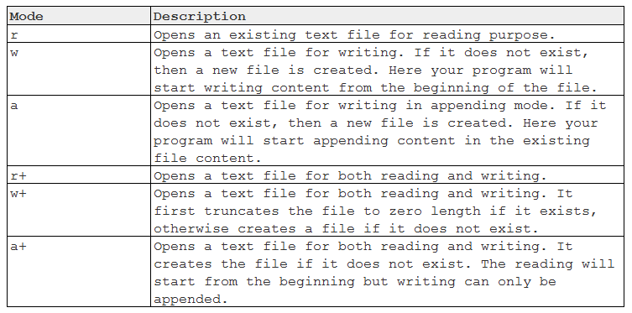
Hình 3.1: Bảng liệt kê các mode trong C.
- Sau khi thao tác với file xong, các bạn cần đóng file lại để tránh những lỗi phát sinh ngoài ý muốn. Để đóng file, chúng ta sử dụng hàm fclose:
int fclose(FILE *file

- Để làm việc với file văn bản, chúng ta sẽ sử dụng fprintf() và fscan().
- Hàm fscanf có dạng:
int fscanf(FILE *stream, const char *format [, argument, ...])

- Hàm fscanf() thường được sử dụng để đọc dữ liệu từ tập tin. Nó đọc từng từ trong tập tin cho đến khi EOF (End Of File) tập tin.

Struct trong C
- Các mảng trong C/C++ cho phép bạn định nghĩa một vài loại biến có thể giữ giá trị của một vài thành viên cùng kiểu dữ liêu. Nhưng structure - cấu trúc là một loại dữ liệu khác trong ngôn ngữ lập trình C/C++, cho phép bạn kết hợp các dữ liệu khác kiểu nhau.
- Cấu trúc được sử dụng để biểu diễn một bản ghi. Giả sử bạn muốn lưu trữ giá trị của một quyển sách trong thư viện của bạn. Bạn có thể lưu trữ các thuộc tính của sách sau đây:

- Tiêu đề
- Tác giả
- Chủ đề
- Book ID
- Để định nghĩa cấu trúc, bạn phải sử dụng câu lệnh struct. Câu lệnh struct định nghĩa một kiểu dữ liệu mới, với hơn một thành viên trong chương trình của bạn. Dạng tổng quát của câu lệnh struct như sau đây:
struct [ten cau truc]
{
phan dinh nghia thanh vien;
phan dinh nghia thanh vien;
...
phan dinh nghia thanh vien;
} [mot hoac nhieu bien cau truc];

Thuật toán
- Hàm:
void Gioithieu() {
printf("==================================================================================================\n");
printf("|| DO AN CO SO ||\n");
printf("||\t\tDe tai: XAY DUNG UNG DUNG DAT MON AN VA THANH TOAN DON HANG \t\t\t||\n");
printf("||\t\tSinh vien thuc Hien: Phan Duc Thinh lop: 19TCLC_NHAT1 \t\t\t||\n");
printf("||\t\tGiao vien huong dan: Tran Ho Thuy Tien \t\t\t||\n");
printf("==================================================================================================\n");
system("pause>nul");
system("Cls");
}
- Hàm in ra bảng giới thiệu.
- Độ phức Tạp thuật toán: O(1).
- Hàm:
int KtraSoNguyen() {
char nhap[20], chuoi[20];
int so, dem=0;
do{
if(dem>0) printf("-Nhap khong hop le. Vui long nhap lai:");
scanf("%s", &nhap);
so = atoi(nhap);
itoa(so, chuoi, 10);
dem++;
}
while (strcmp(chuoi, nhap) != 0);
return so;}
- Hàm kiểm tra định dạng của số nhập vào có chính xác hay không.
- Độ phức tạp của thuật toán: O(n).
- Hàm:
int NhapMagiaodich(int magiaodich){
printf("-Vui long nhap ma giao dich: ");
magiaodich = KtraSoNguyen();
while(magiaodich!=102190338){
printf("-Ma giao dich khong dung.\n");
printf("-Vui long nhap lai ma giao dich: ");
magiaodich = KtraSoNguyen();
};
return magiaodich;
}
- Hàm nhập mã giao dịch để mở ra menu.
- Độ phức tạp của thuật toán: O(n).
- Hàm:
void Maketthucngay(){
char Maketthuc[100];
printf("-Nhap ma giao dich de ket thuc ngay: ");scanf("%s",&Maketthuc);
while(strcmp(Maketthuc, "102190338")){
printf("-Ma khong hop le!\n-Vui long nhap lai : ");scanf("%s",&Maketthuc);
}
}

- Hàm nhập mã giao dịch để kết thúc một ngày.
- Độ phức tạp của thuật toán: O(n).

- Hàm:
void printMenu(MonAn a[]) {
printf("\n=============== MENU ================\n");
printf("%-4s|%-20s |%s", "ID", " Ten Mon", "Gia");
printf("\n----|---------------------|----------");
for(int i=0; i<11; i++) {
printf("\n%-4d|%-20s |%d VND",i+1, a[i].Name, a[i].Price);
}
printf("\n-------------------------------------");
printf("\n========Nhap 0 0 de ket thuc!========\n");
}
- Hàm in ra menu
- Độ phức tạp của thuật toán: O(n).
- Hàm:
void ChonMon(LuaChon luachon[], int &dem) {
for(dem=0; dem<5; dem++) {
printf("Lua chon %d: ", dem+1);
luachon[dem].ChonMon = KtraSoNguyen();
luachon[dem].SoLuong = KtraSoNguyen();
fflush(stdin);
if(luachon[dem].ChonMon == 0 && luachon[dem].SoLuong == 0) break;
if(luachon[dem].ChonMon > 11 || luachon[dem].ChonMon <= 0) {
printf("-Xay ra loi! vui long nhap lai!\n");
dem--;
}
if(luachon[dem].SoLuong>1000 || luachon[dem].SoLuong<0) {
printf("-Chuong trinh gioi han so luong! Vui long nhap lai!\n");
dem--;
}
else for(int j=0; j<dem; j++) {
if(luachon[j].ChonMon == luachon[dem].ChonMon) {
luachon[j].SoLuong += luachon[dem].SoLuong;
dem--;
}
}
}
}
- Hàm để nhập, kiểm tra và giới hạn số lượng và mã chọn món của khách hàng.
- Độ phức tạp của thuật toán: O(n²).
- Hàm:
void printLuaChon(MonAn a[], LuaChon luachon[], int dongia[], int dem, long long &Tong) {
printf("\n%-20s| %-9s|%12s\n", "Ten Mon", "So luong", "Gia");
printf("--------------------|----------|-------------------\n");
for(int i=0; i<dem; i++) {
dongia[i] = a[luachon[i].ChonMon-1].Price * luachon[i].SoLuong;
Tong += dongia[i];
printf("%-20s| %-7d|%15d VND\n", a[luachon[i].ChonMon-1].Name, luachon[i].SoLuong, dongia[i]);
}
printf("---------------------------------------------------\n");
printf("-Tong:%41lld VND\n", Tong);
}
- Hàm in ra các món khách đã gọi.
- Độ phức tạp của thuật toán: O(n).
- Hàm:
void TinhTien(long long &Tong, long long &discout){
if(Tong < 2000000) {
printf("-Giam gia: %36lld VND\n", discout);
printf("-Tong tien phai tra: %26lld VND\n", Tong);
}
else {
discout = Tong*25/100;
Tong = Tong*75/100;
printf("-Giam gia: %36lld VND\n-Tong tien phai tra: %26lld VND", discout, Tong);
}
}
- Hàm tính và in ra tổng, giảm giá và tổng tiền phải trả của khách hàng.
- Độ phức tạp của thuật toán: O(1).
- Hàm:
void ghiFile(FILE *file, MonAn a[], LuaChon luachon[], int dongia[], int dem, long long Tong, long long discout, int madonhang, int magiaodich) {
file = fopen("D:\\Lichsu.txt","a");
fprintf(file, "-Ma giao dich: %d\n", magiaodich);
fprintf(file, "-Ma don hang: %d\n", madonhang);
fprintf(file, "%-20s| %-9s|%12s\n", "Ten Mon", "So luong", "Gia");
fprintf(file, "--------------------|----------|-------------------\n");
for(int i=0; i<dem; i++) {
fprintf(file, "%-20s| %-7d|%15d VND\n", a[luachon[i].ChonMon-1].Name, luachon[i].SoLuong, dongia[i]);
}
fprintf(file, "---------------------------------------------------\n");
fprintf(file, "-Tong:%41lld VND\n-Giam gia: %36lld VND\n-Tong tien phai tra: %26lld VND\n\n\n", Tong+discout, discout, Tong);
fclose(file);
}
- Hàm in các hóa đơn vào File.
- Độ phức tạp của thuật toán: O(1).

CHƯƠNG TRÌNH VÀ KẾT QUẢ

Tổ chức chương trình
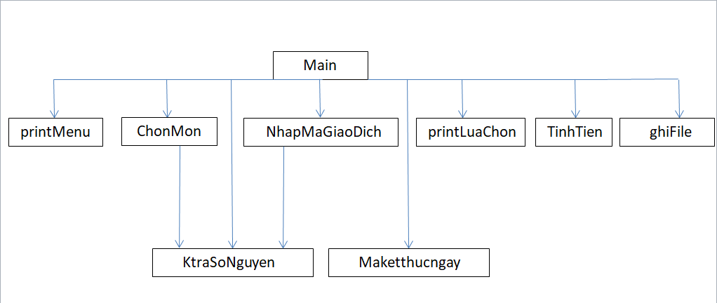
Hình 4.1: Sơ đồ tổ chức chương trình.
- Hàm in tiêu đề:
- void Gioithieu();
- Hàm nhập mã giao dịch
- int NhapMagiaodich(int magiaodich);
- Hàm hiển thị menu:
- void printMenu(MonAn a[]);
- Hàm kiểm tra lỗi nhập dữ liệu:
- int KtraSoNguyen();
- Hàm chọn món ăn:
- void ChonMon(LuaChon luachon[], int &dem);
- Hàm in ra những món ăn đã chọn:
- void printLuaChon(MonAn a[], LuaChon luachon[], int dongia[], int dem, long long &Tong);
- Hàm tính tiền:
- void Tinhtien(long long &Tong, long long &discout);
- Hàm in các đơn hàng đã thanh toán vào file:
- void ghiFile(FILE *file, MonAn a[], LuaChon luachon[], int dongia[], int dem, long long Tong, long long discout, int madonhang, int magiaodich);
- Hàm nhập mã kết thúc ngày làm việc:
- void Maketthucngay();

Kết quả

Giao diện chính của chương trình
- Khi chạy chương trình sẽ hiện ra bảng giới thiệu:
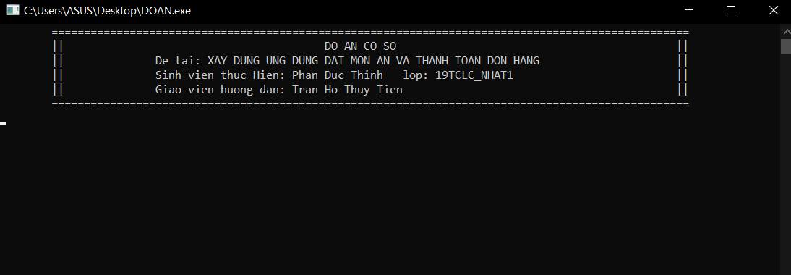
Hình 4.2.1a: Bảng giới thiệu.
- Sau đó chương trình sẽ hiện ra giao diện nhập mã giao dịch:
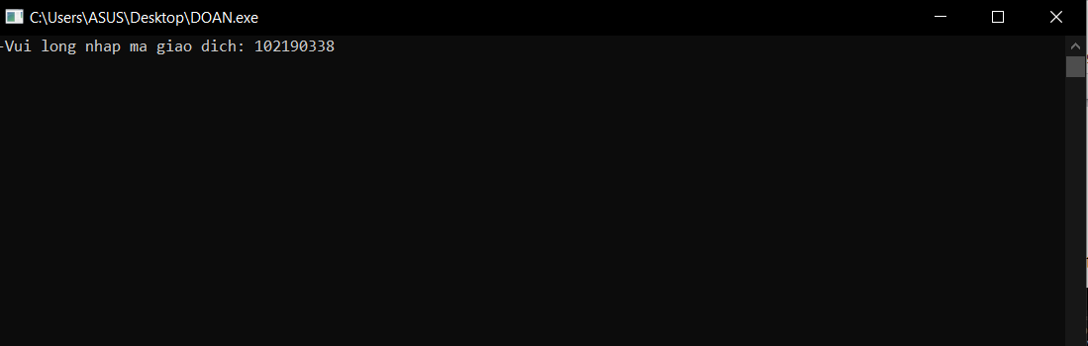
Hình 4.2.1b: Giao diện nhập mã giao dịch.
- Khi mã giao dịch được nhập đúng chương trình sẽ mở ra giao diện của menu chính và phần gọi món:
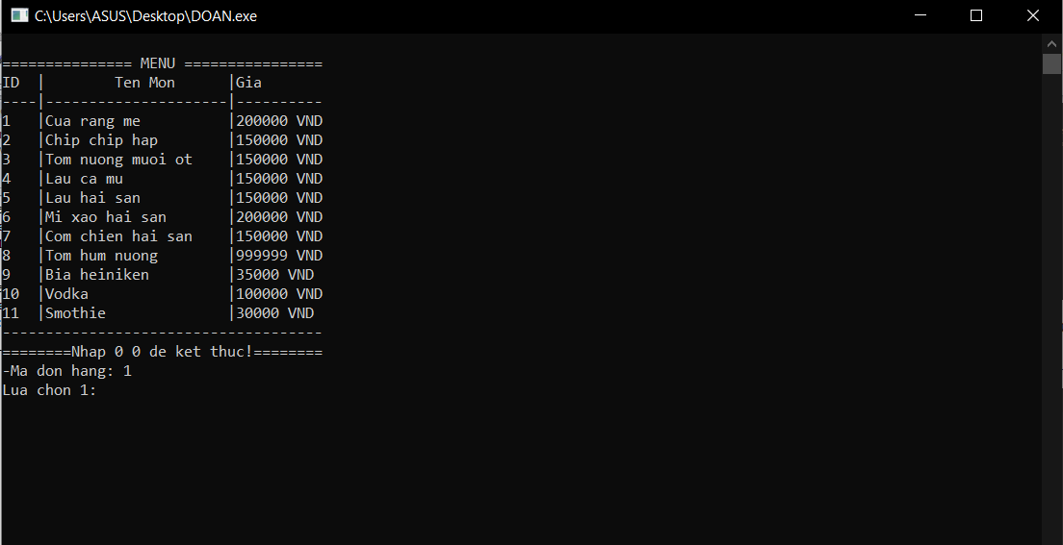
Hình 4.2.1c: Giao diện Menu chính.
- Sau khi Menu chính được mở ra chúng ta sẽ bắt đầu gọi món( khi nhập món sai định dạng hoặc quá số lượng chương trình sẽ báo lỗi như hình) và sau khi gọi món xong chương trình sẽ hiển thị phần hóa đơn:

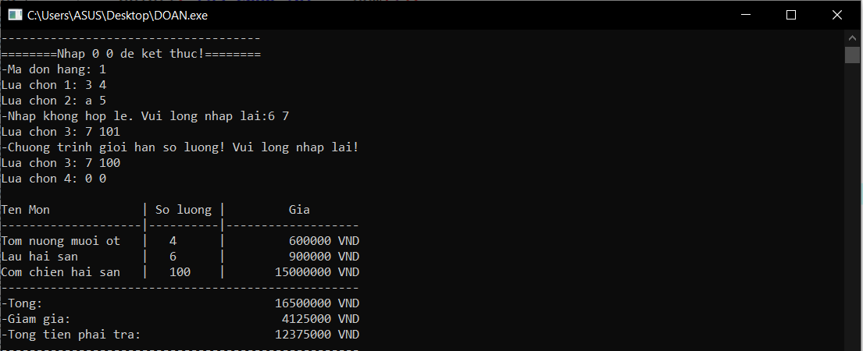
Hình 4.2.1d: Giao diện nhập món và tính tiền.
- Sau khi hoàn tất hóa đơn chương trình sẽ hiển thị giao diện nhập lựa chọn:
Hình 4.2.1.e: Giao diện nhập lựa chọn sau hóa đơn.
- Khi nhập 1 chương trinh sẽ hiển thị hóa đơn tiếp theo và nhập 2 chương trình sẽ cho hiển thị giao diện nhập mã giao dịch một lần nữa để kết thúc ngày:
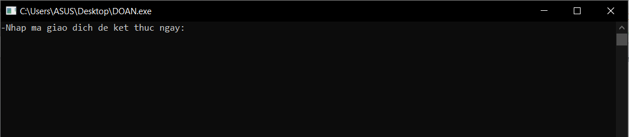
Hình 4.2.1.f: Giao diện nhập mã giao dịch để kết thúc.
- Khi nhập đúng mã giao dịch máy sẽ hiển thị giao diện kết thúc:
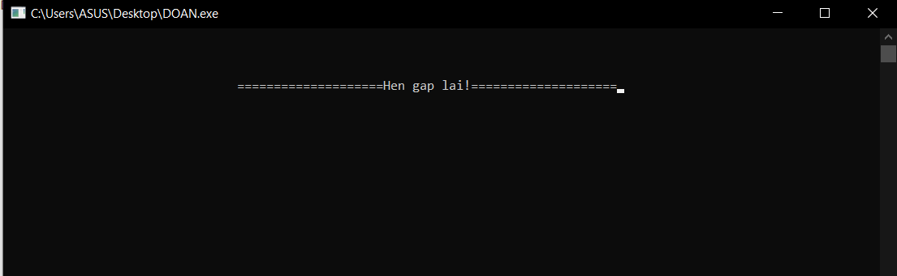
Hình 4.2.1.g: Giao diện kết thúc.

Kết quả thực thi của chương trình
Kết quả thực thi của chương trình các hóa đơn sẽ được lưu vào File theo đường dẫn "D:\\Lichsu.txt":
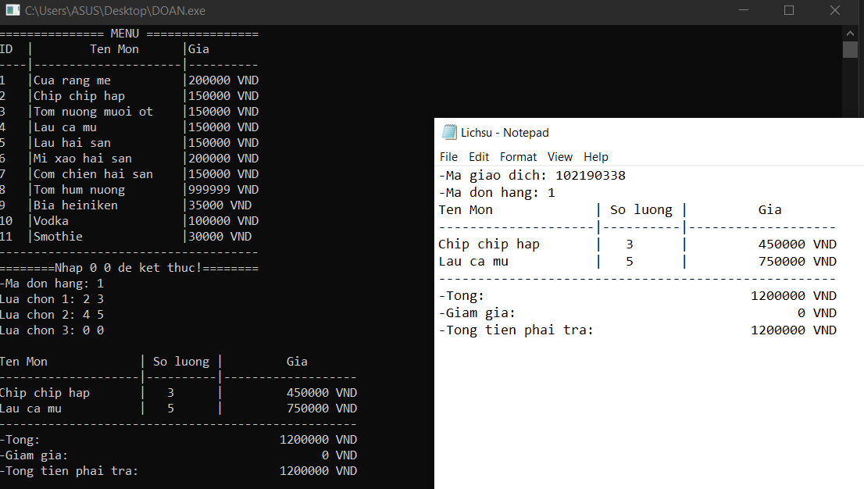
Hình 4.2.2: Kết quả thực thi.

Nhận xét
-Đồ án cơ sở lần này đã giúp chúng em hiểu rõ hơn về cách xây dựng một chương trình ứng dụng hoàn thiện, các thao tác với file và mảng, thao tác xử lí chuỗi; đồng thời rèn luyện được sự cẩn thận, tỉ mỉ cũng như sắp xếp ngăn nắp. Mặc dù gặp nhiều khó khăn nhưng nhờ sợ giúp đỡ tận tình, chu đáo của bạn bè, cô Trần Hồ Thủy Tiên đã giúp chúng em hoàn thành đồ án được giao.

KẾT LUẬN VÀ HƯỚNG PHÁT TRIỂN

Kết luận
-Nhìn chung chương trình đã hoàn thành được các mục tiêu đề ra nhưng vẫn tồn tại một số lỗi. Mặc dù vậy chương trình vẫn còn đơn sơ chưa hoàn thiện đẹp đẽ.

Hướng phát triển
- Tiếp tục phát triển chương trình, bổ sung nhiều tính năng mới.
- Sửa lỗi còn tồn tại trong chương trình và chỉnh sửa cho giao diện đẹp mắt hơn.
- Hoàn thiện chương trình với thời gian ngắn hơn, chính xác cao hơn.

TÀI LIỆU THAM KHẢO

Ý nghĩa hàm atoi, https://stackoverrun.com/vi/q/1409150 , 10/7/2020
Struct trong C, https://vietjack.com/cplusplus/struct_trong_cplusplus.jsp 10/7/2020
File và các thao tác cơ bản trong file, https://daynhauhoc.com/t/file-va-cac-thao-tac-co-ban-voi-file-trong-c/35276 , 10/7/2020

